TP 1 : Découverte du Shell

1. Découvrir les premières commandes du Shell Linux :

Réaliser les tâches suivantes en ligne de commandes :
- Changer le mot de passe de votre session, fermer puis rouvrir la session pour vérifier la prise en compte du mot de passe.
- Quel utilisateur est connecté ? Depuis quelle heure ? Quel est le temps d’activité de cet utilisateur ? Quel-est le numéro de processus de votre session ?
- À quel groupe(s) appartenez-vous ? Quels-sont vos identifiants d’utilisateur (UID) et de groupes (GID) ?
- Afficher la date et l’heure.

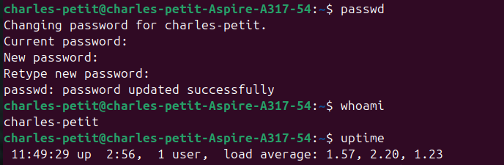

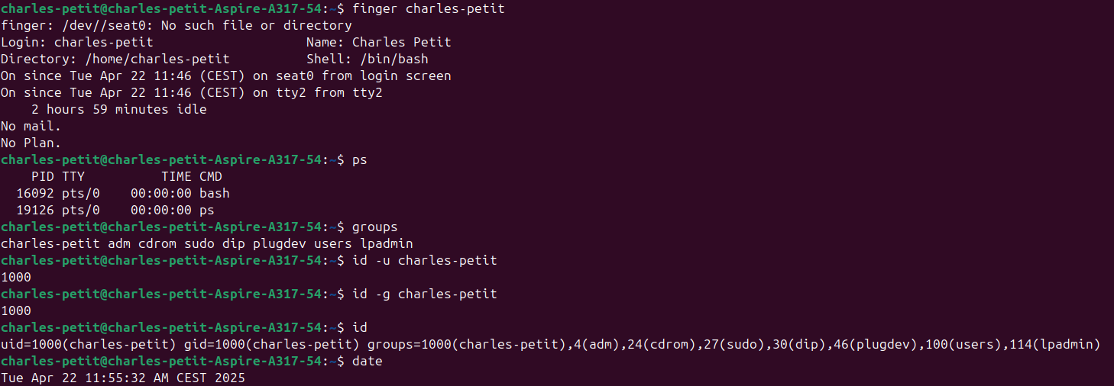

2. Se déplacer dans des répertoires et manipuler des répertoires et des fichiers :
2.1. Localiser son répertoire courant et afficher son contenu
- Qu’est-ce qu’un répertoire courant ? Afficher le répertoire courant, quelle-est la spécificité de ce répertoire ?
- Existe-t-il des fichiers et/ou des répertoires dans votre répertoire courant ? Le(s)quel(s) ?

le répertoire courant est celui dans lequel on se trouve actuellement
De base on se trouve dans le répertoire racine de l’utilisateur actuelement connecté auquel lui seul à accès

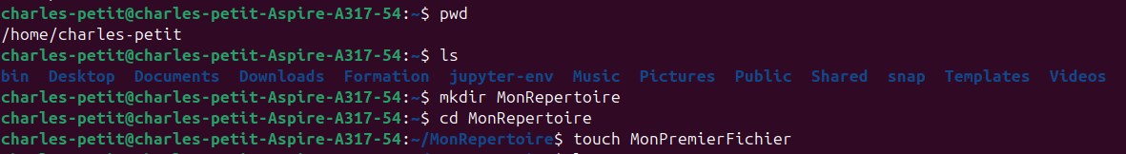
On y trouve différents dossiers listés par la commande ls:
2.2. Création de répertoire et de fichier
- Créer un répertoire nommé MonRepertoire puis se placer dans ce répertoire
- Créer un fichier nommé MonPremierFichier
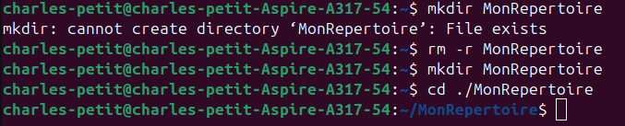
2.3. Afficher les informations détaillées des répertoires et des fichiers
- Afficher les droits attribués concernant le répertoire et le fichier que vous venez de créer
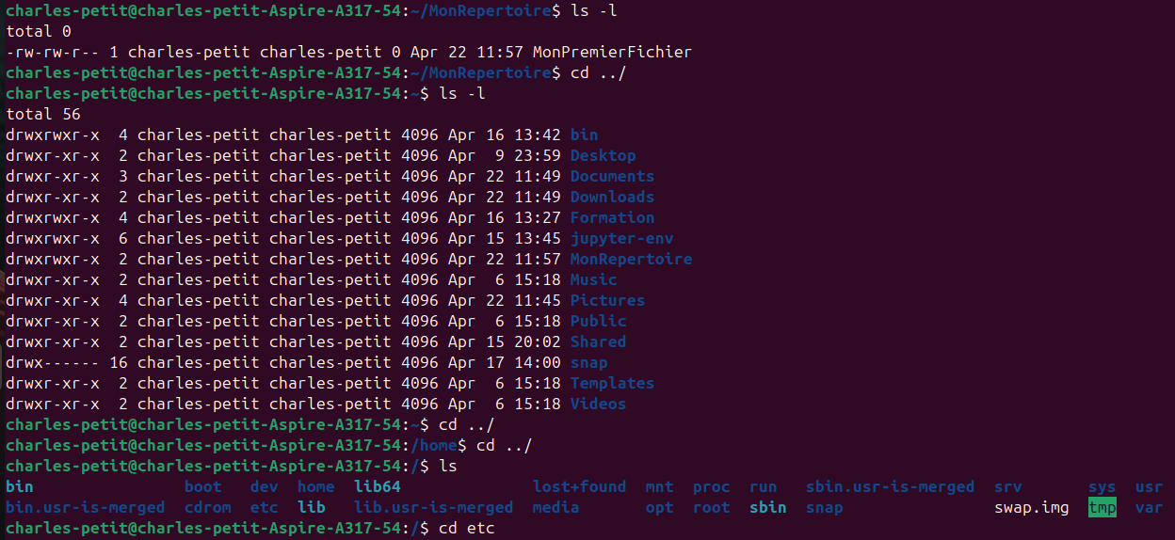

2.4. Rechercher des fichiers particuliers
- Afficher les fichiers se terminant par « .conf » dans le répertoire /etc
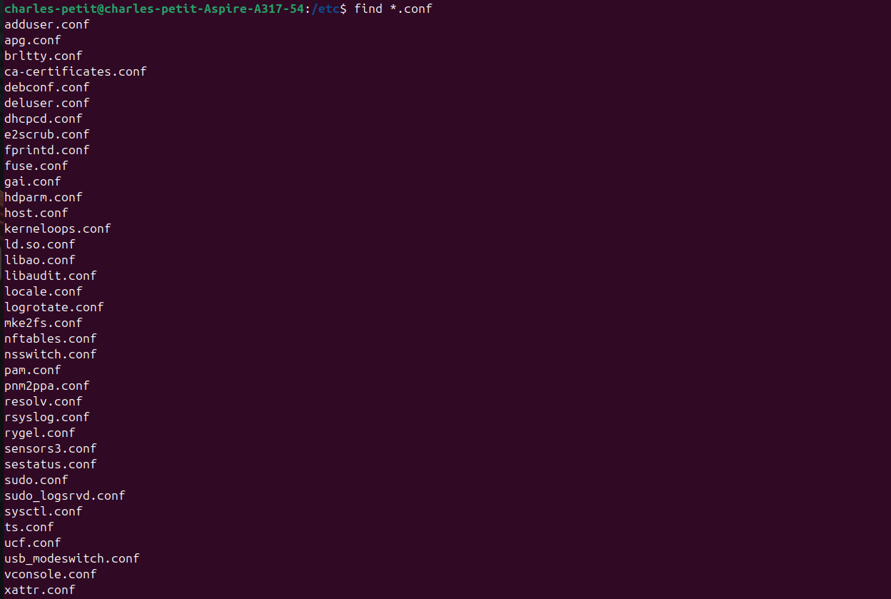
2.5. Créer une arborescence de répertoires
- Dans votre répertoire de travail (/home/votre_login), créer l’arborescence suivante :
- Créer un fichier dans le répertoire photos
- Supprimer le répertoire TP que vous venez de créer
- Supprimer le répertoire PERSO que vous venez de créer
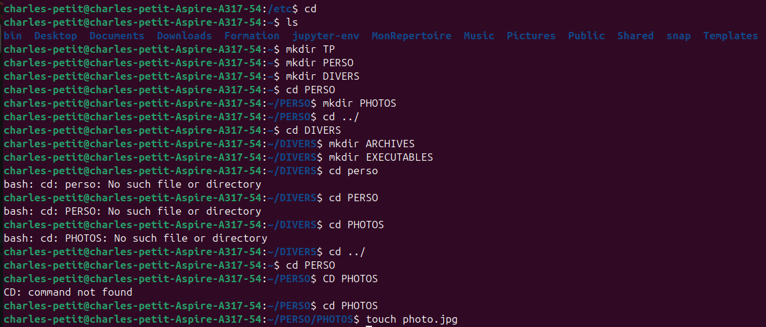
Manipuler le contenu des fichiers
- Créer un fichier appelé MonDeuxiemeFichier dans votre home à l’aide de la commande touch
- Quels-sont les éditeurs de texte en CLI principaux de Linux ?
Nano ou vim

- Modifier le fichier précédemment créé avec l’éditeur de texte de votre choix avec le contenu suivant :
LINUX, c'est trop génial, mais les interfaces graphiques me manquent quand même…

Créer un autre fichier appelé MonTroisiemeFichier dans votre home à l’aide de la commande cat contenant le texte suivant :

Ce n’est pas grave, dans quelques jours les commandes Linux n’auront plus de secret pour moi !

Créer un fichier appelé MonFichierConcat par concaténation des deux fichiers précédemment créés à l’aide de la commande cat.

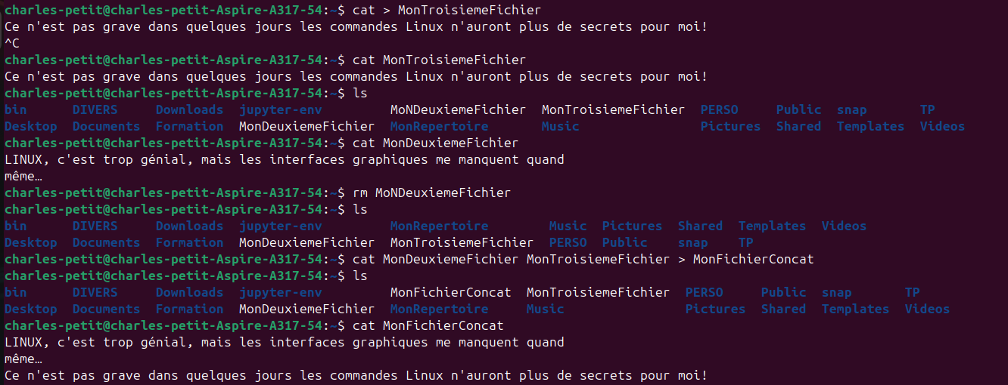
Quelle-est la commande servant à afficher le nombre de lignes d’un fichier ?
- Combien de lignes comporte votre fichier MonFichierConcat ?
wc. Il contient 3 lignes
Quels sont les rôles des commandes : head- tail- more - less.

head affiche les premieres lignes d’un fichier, tail les dernieres
More affiche le contenu d’un document une page à la fois. Less permet de parcourir le contenu fichier de manière plus fluide

Afficher les 4 premières lignes du fichier /etc/network/interfaces.

Je n’ai pas de fichier /etc/network/interfaces, les paramètres réseaux sont dans etc/netplan/
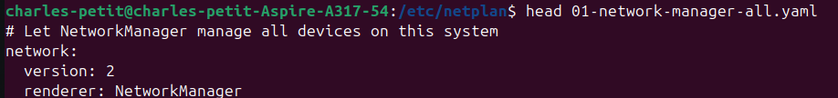
Manipuler les commandes de recherche : (grep/find)
4.1. La commande Grep
Rechercher les lignes contenant un terme dans un fichier
En utilisant Nano ou Vim, enregistrez ce script.
- Rechercher toutes les lignes contenant Corbeau dans le fichier précédent.
- Afficher le nombre de lignes que retourne la commande précédente.
- Combien d’occurrence trouvez-vous ?
8 occurences:
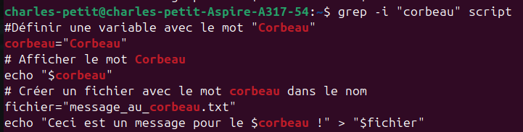
Rechercher des fichiers en fonction de leur contenu
- Rechercher tous les fichiers contenant localhost dans le répertoire/etc
- Que constatez-vous en analysant le résultat ?
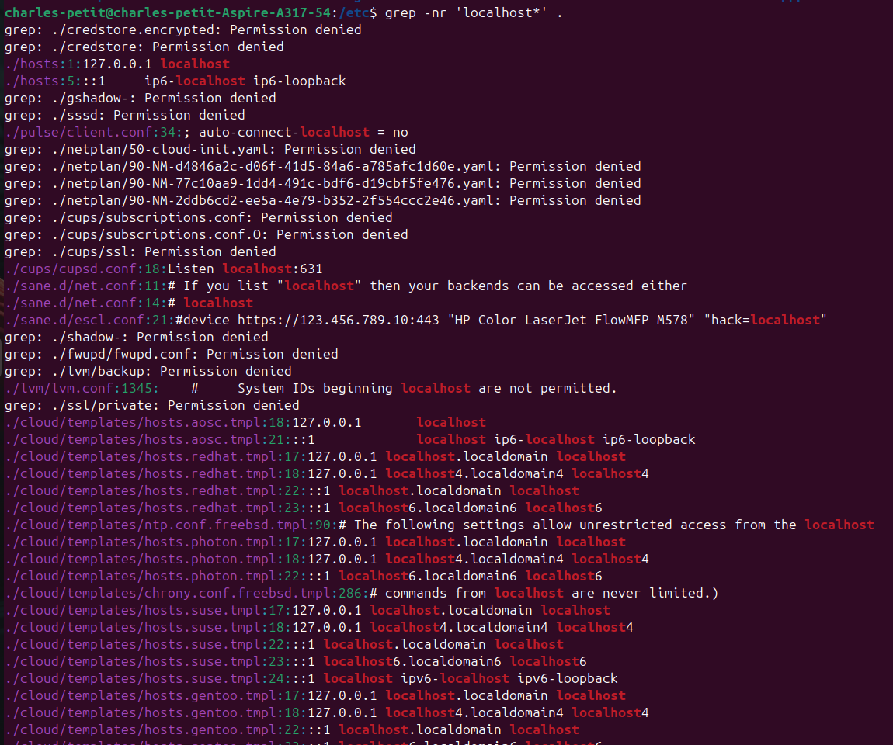
Enormément de fichiers contiennent localhost, dont certains sont protégés en lecture

4.2. La commande Find
- Rechercher tous les fichiers ordinaires commençant par ho à partir du répertoire /etc
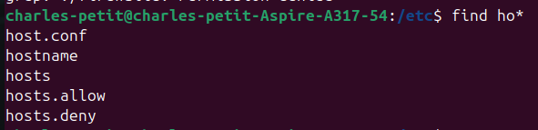
5.Créer des script avec Vim ou Nano

5.1. Entrainement :
- Via le terminal, lancez l’éditeur de texte Nano ou Vim en tapant la commande :nano save.sh ou vim save.sh
- Dans l'éditeur Nano/Vim, créer un script de sauvegarde qui copie le contenu d'un répertoire source vers un répertoire de sauvegarde.
- Rendre le script exécutable en utilisant la commande chmod +x sauvegarde.sh pour pouvoir l'exécuter.
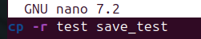

5.2. Applications :
- Créer un script qui génère un journal des utilisateurs actuellement connectés à votre système Linux.
- Créer un script qui vérifie l'espace disque disponible sur votre système Linux et vous informe si l'espace est inférieur à un seuil spécifié.
- Créer un script qui parcourt le répertoire /etc et compte le nombre de fichiers avec l’extension .txt
- Créer un script qui parcourt récursivement un répertoire spécifié, affiche la taille de chaque fichier, puis calcule la taille totale du répertoire.
Le script qui fait tout :
# Génère un journal des utilisateurs
w > users.txt

# Vérifie l'espace disque disponible et alerte si trop bas
min_space="500"
available_space="$(df -H --output=avail /)"

available_space=$(echo "$available_space" | grep -o -E '[0-9]+')

if [ "$available_space" -lt "$min_space" ]; then echo "Attention l'espace restant est inférieur à $min_space G, il est de $available_space G"; fi

# Compte le nombre de fichiers .txt dans /etc
echo "Nombre de fichiers .txt dans /etc :"
find /etc -name "*.txt" | wc -l

# Parcoure un dossier récursivement, affiche la taille des fichiers, calcule la taille totale
cd ~/Downloads
du --all --human-readable --apparent-size
du . --human-readable –apparent-size
Output :

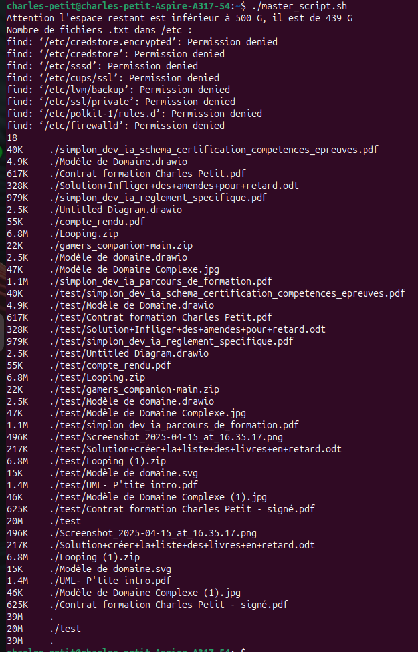

6. Gérer les permissions :

Application : (tout doit être fait en utilisant le Shell)
- Préparation de l'Environnement
  - Créer un groupe devteam.
  - Créer deux utilisateurs, dev1 et dev2, et les ajouter au groupe devteam.
  - Créer un répertoire project dans /home.
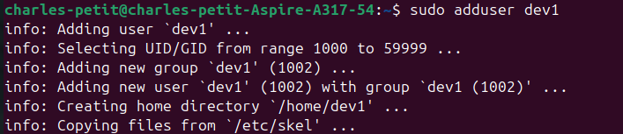
2. Configuration des Permissions
  - Dans project, créer un répertoire config pour stocker les fichiers de configuration.
  - Changer le groupe propriétaire de config en devteam.
  - Assurer que seul le propriétaire peut lire, écrire et exécuter dans config, tandis que les membres du groupe devteam peuvent uniquement lire et exécuter. Les autres utilisateurs ne devraient avoir aucun accès.
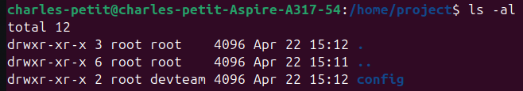
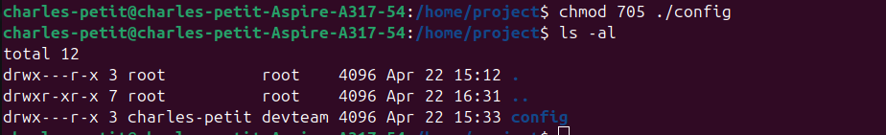

3. Validation des Permissions
  - En tant que dev1, tenter de créer un fichier dans config. Cela devrait échouer.
  - Changer le propriétaire de config à dev1 et réessayer. Cette fois, cela devrait réussir.
  - Vérifier que dev2 peut lire mais pas écrire dans config.
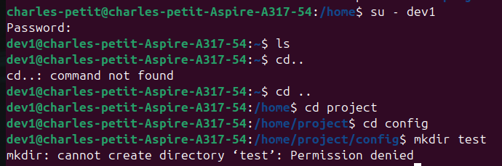
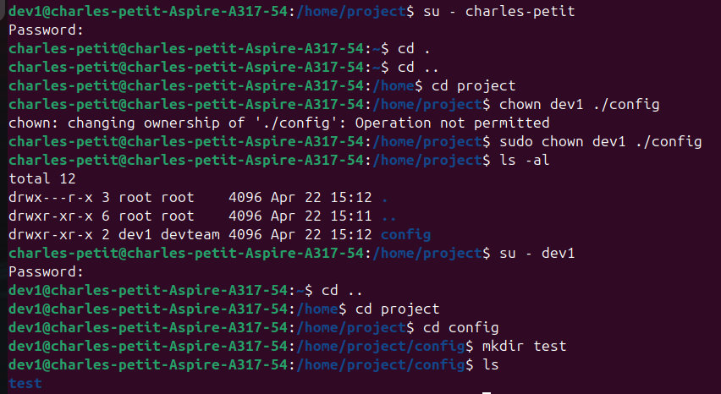
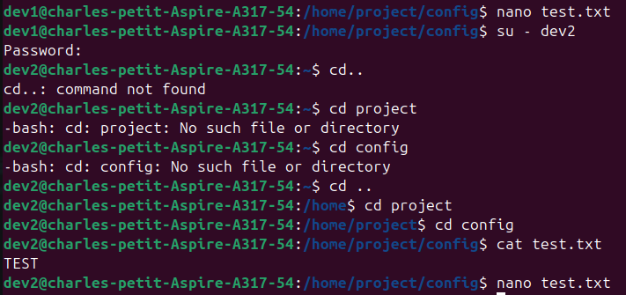
4. Scripting de sécurité
Créer un script qui automatise la vérification des permissions dans project pour s'assurer qu'aucun fichier ou répertoire n'est accessible en écriture par "d'autres" utilisateurs.

cd /home/project && find . \( -type f -o -type d \) -perm /o=w

7.Gérer les permissions :
- Créer un répertoire MonProjet dans votre répertoire personnel.
- À l'intérieur de MonProjet, créer les sous-répertoires Code, Docs, et Images.
- Créer des fichiers fictifs dans chaque sous-répertoire pour simuler le contenu du projet.
- Utiliser la commande tar pour créer une archive de MonProjet sans compression.
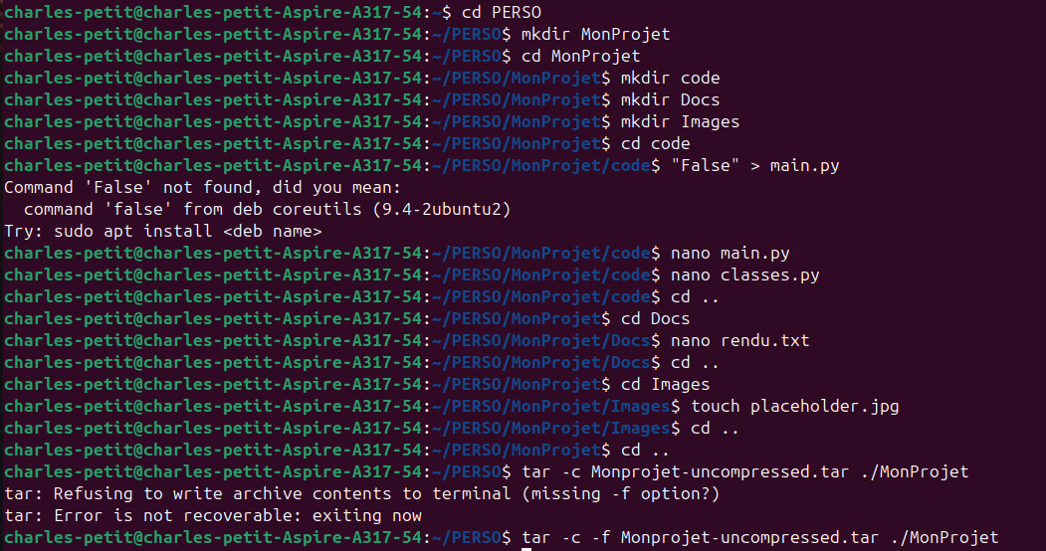
Compresser l'archive créée précédemment en utilisant gzip.
Recréer l'archive de MonProjet sans compression.
- Compresser cette nouvelle archive en utilisant bzip2.
Utiliser tar avec des options appropriées pour archiver et compresser MonProjet en utilisant gzip et bzip2 en une seule commande pour chaque format.

Décompresser puis désarchiver chacun des fichiers compressés précédemment.

Comparer les tailles des fichiers compressés avec gzip et bzip2 pour voir lequel est le plus efficace pour votre projet.

Gzip est le plus efficace dans mon cas a quelques octets près

8. Gestion des processus :
À vous maintenant, expliquer comment gérer les processus sur les systèmes Linux, donner les commandes les plus utilisées pour contrôler les processus.

On peut surveiller les processus en utilisant ps (affiche les processus en cours associés au terminal) ou top (affiche tous les processus ainsi que leur utilisation de ressources en temps réel)
ps prend des attributs: -f pour un affichage plus détaillé (durée, UID..)
-u <username> pour afficher les processus liés a un utilisateur en particulier
ps aux affiche l’integralité des processus en cours avec toutes les informations de ressources, user etc..

